Le lutin amoureux

Pas à pas



1. Dessine son nez au centre de la feuille, à l’aide d’un crayon à papier.



2. Sous le nez, dessine un joli cœur bien arrondi et bien large.

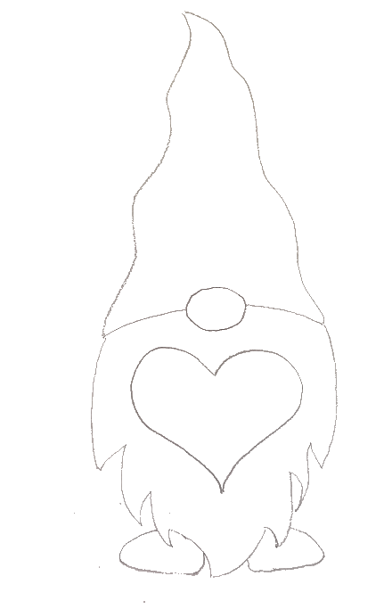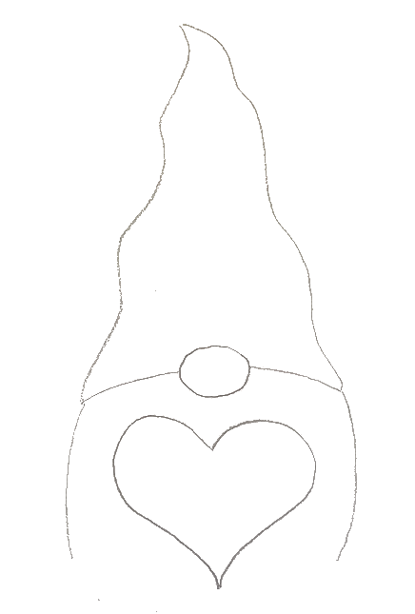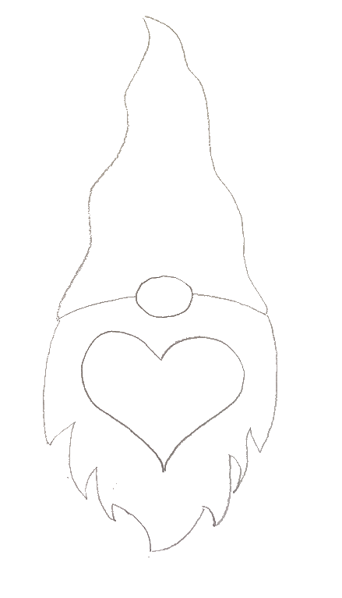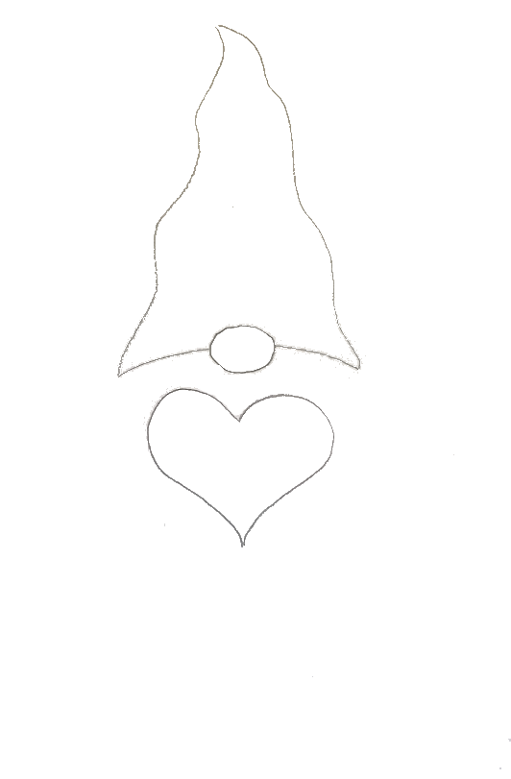

6. Trace les chaussons de ton lutin.

5. Dessine maintenant la barbe de ton lutin. Commence par deux traits qui vont descendre presque au niveau de la pointe de ton cœur et termine avec les pointes de la barbe.

3. Dessine ensuite deux lignes courbes. Elles partent chacun du nez et « dépassent » les côtés du cœur.

4. Pour dessiner le chapeau, trace un point en haut de ta feuille et relie ce point aux extrémités des courbes tracées à l’étape précédente. Fais onduler un peu ton trait, cela donnera un chapeau plus réaliste.

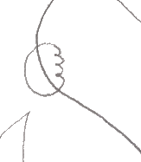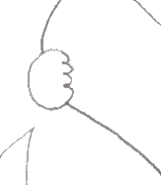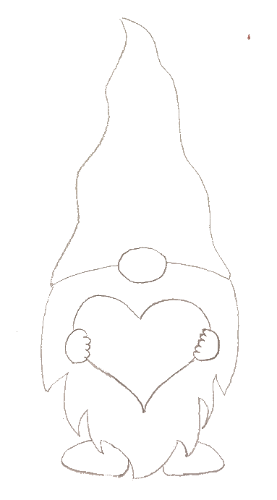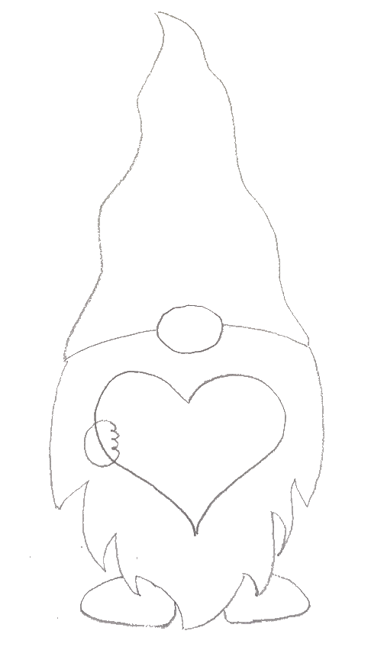

7. Dessine les mains de ton lutin de chaque côté du cœur.

Attention, pense bien à gommer les traits du cœur qui sont en trop (à l’intérieur des mains tracées).

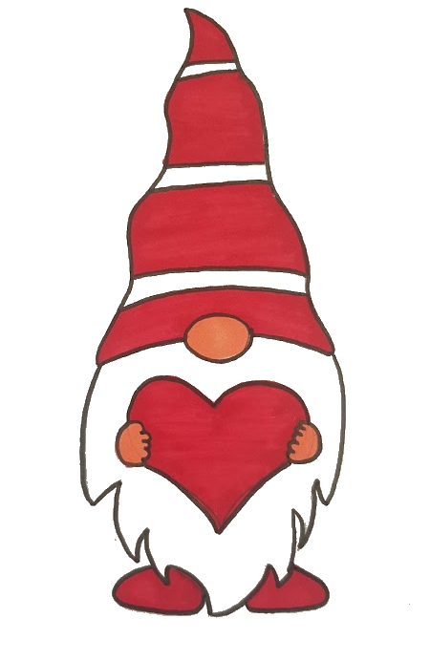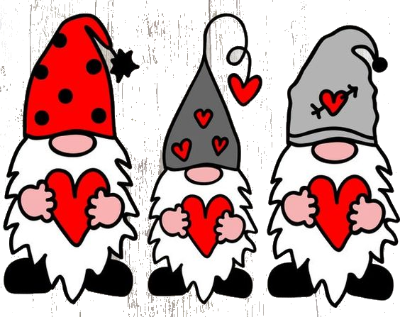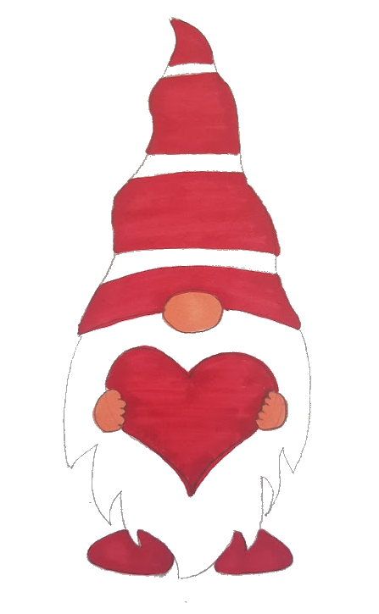

Idée : tu peux changer la forme du bonnet pour dessiner ta chorale de lutin !

8. Colorie ton lutin aux feutres.

Puis, au feutre noir fin, repasse sur les contours.